№ | Объекты Ненецкого автономного округа | Место положения | Фото объекта | Тема объекта
1. | Термальные источники в долине ручья Пымва-Шор | на востоке Большеземельской тундры в 65 км от  п. Харута | 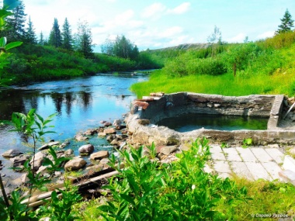 | Природные богатства родного края
2. | Щучий водопад | р. Щучья, Северный Тиман | 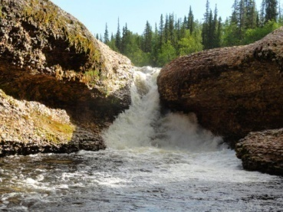 | Природные богатства родного края
3. | Реликтовый остров таежного леса в тундровой зоне | Большеземельская тундра | 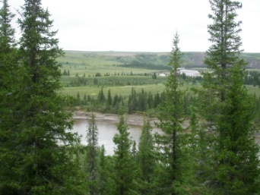 | Природные богатства родного края
4. | Ручей Дэр-Шор (каменный ручей) | Большеземельская тундра | 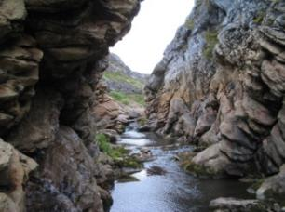 | Природные богатства родного края
5. | Останцы в долине р. Белой – “Каменный город” | Северный Тиман | 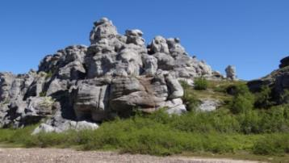 | Природные богатства родного края
6. | Сульский водопад – р. Сула | Северный Тиман | 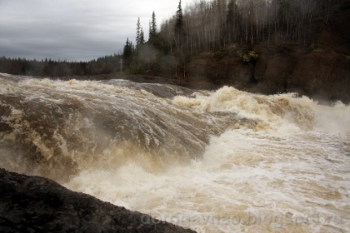 | Природные богатства родного края
7. | Оз. Голодная Губа | Малоземельская тундра | 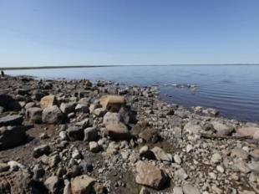 | Природные богатства родного края
8. | Гора Море-Из – самая высокая точка НАО | Вершина хребта Пай-Хой | 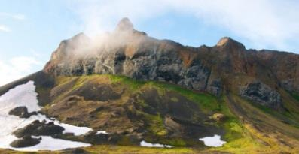 | Природные богатства родного края
9. | Каньон Большие Ворота | Северный Тиман | 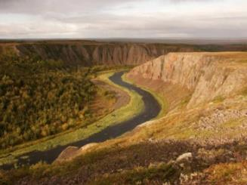 | Природные богатства родного края
10. | Карская астроблема | устье р. Кары | 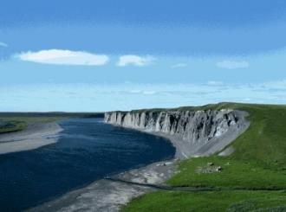 | Природные богатства родного края

